**Шило Усцинья (Szyłowa Uscinia)**

19 декабря 1791 г – крещение дочери Розы (НИАБ 136-13-894, лист 14, №49/1791-р (ориг)), (РГИА 823-2-18, лист 242,№27/1791-р (коп)).

**НИАБ 136-13-894:** Лист 14. **Метрическая запись №49/1791-р (ориг).**

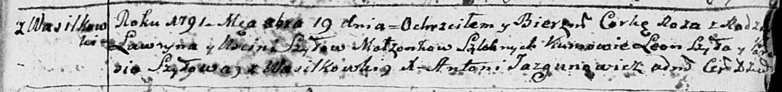

Дедиловичская Покровская церковь. 19 октября 1791 года. Метрическая запись о крещении.

Szyłowna Roza – дочь родителей с деревни Васильковка.

Szyło Ławryn – отец.

Szyłowa Uscinia – мать.

Szyło Leon - кум.

Szyłowa Parasia - кума.

Jazgunowicz Antoni – ксёндз.

**РГИА 823-2-18:** Лист 243. **Метрическая запись №27/1791-р (коп).**

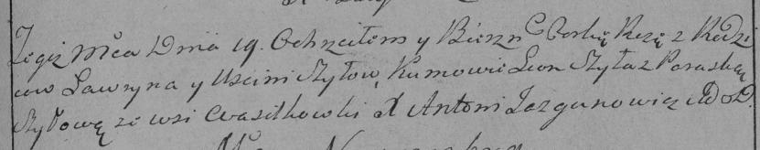

Дедиловичская Покровская церковь. 19 октября 1791 года. Метрическая запись о крещении.

Szyłowna Roza – дочь родителей с деревни Васильковка.

Szyło Ławryn – отец.

Szyłowa Justinia – мать.

Szyło Leon– кум.

Szyłowa Paraska- кума.

Jazgunowicz Antoni– ксёндз.